Viernes
19
de Marzo

Cuarto de Primaria
Matemáticas

La panadería

Aprendizaje esperado: Resuelve problemas en los que sea necesario relacionar operaciones de multiplicación y adición para darles respuesta.

Énfasis: Identifica las multiplicaciones y las adiciones que le permitan resolver un problema.

¿Qué vamos a aprender?

Identificarás la manera de resolver problemas matemáticos utilizando la suma y la multiplicación para darles respuesta.

¿Qué hacemos?

Es muy fácil resolver problemas cuando sólo necesitas la suma o la multiplicación, pero cuando se requiere más de una operación, ahí sí tienes que prestar más atención y concentrarte para poder resolver el problema.

Entre más practiques, te saldrá mejor y te será más sencillo, cada vez, resolverás más rápido los desafíos a los que te enfrentes, porque como has notado, las matemáticas te ayudan a resolver cosas de la vida cotidiana.

Observa el video de Don Leopoldo y Carola, que te traen una historia que te permitirá poner en práctica lo aprendido y de la cual responderás tres interesantes preguntas.

Ten a la mano lápiz y papel para que vayas tomando nota de los datos más importantes, ya que ocuparás toda esta información para la clase.

¿Te quedo claro el procedimiento que hicieron para resolver el primer problema?

Tratarás de resolverlo nuevamente, lee y pon mucha atención para que te quede más claro:
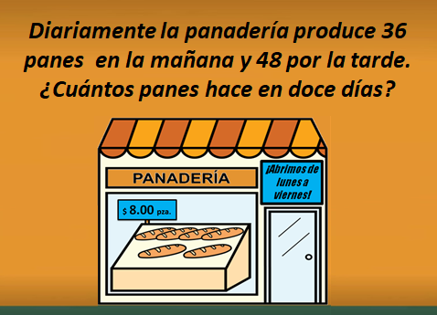

Diariamente la panadería produce 36 panes en la mañana y 48 por la tarde. ¿Cuántos panes hace en doce días?

Analiza el planteamiento y piensa la manera para poder resolver este problema. Recuerda que Carola mostró tres operaciones que posiblemente ayudarían para encontrar el resultado. Todas con diferentes números y operaciones.

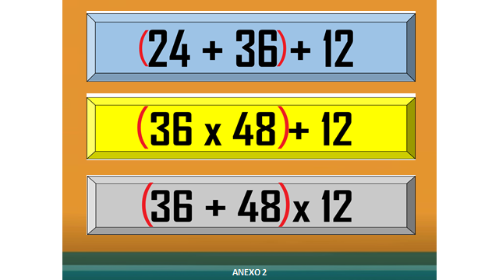

Observa muy bien las operaciones de la imagen.

Cuando hay una operación dentro de un paréntesis, es la que tienes que resolver primero y, además, lo primero que tendrías que hacer sería sumar el total de panes que se hacen al día.

Entonces, sumarías:

- 36 + 48= 84

La respuesta es 84 panes al día, pero el problema dice, ¿Cuántos panes se producirían en 12 días?

Podrías sumar 84+84+84+84 así 12 veces, pero sería muy tardado. ¿Qué se te ocurre hacer? Puedes multiplicar 84 x 12, para que sea más fácil, por lo tanto, de las tres operaciones que se te presentan en la imagen, ¿Cuál es la que te puede dar la respuesta?

La que dice (36 + 48) x 12 porque primero tienes que hacer la operación del paréntesis, que son los panes que hacen en un día y luego multiplicar por los 12 días.

Ya sabes la respuesta de la suma de 36+ 48 = 84 ahora multiplica por 12

- 84 x 12= 1008

La respuesta es: 1008 panes.

Ahora observa el siguiente problema:

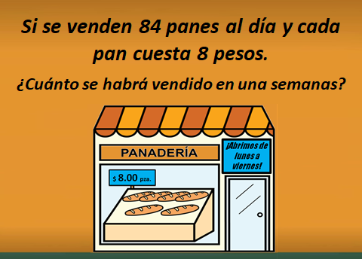

Si se venden 84 panes al día y cada pan cuesta 8 pesos. ¿Cuánto dinero se habrá recaudado por la venta de 5 días?

Analiza el planteamiento y piensa la manera de poder resolver este problema. Al igual que en el caso anterior, se mostrarán tres opciones de procedimientos que podrían realizarse para obtener el resultado correcto. Concéntrate y pon mucha atención para que tomes la mejor decisión.

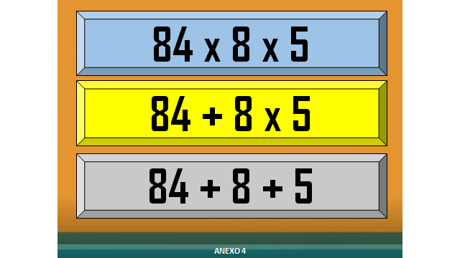

Tienes que saber cuánto se vende al día y para ello puedes multiplicar los 84 panes por el costo de cada uno de ellos, es decir tendrías que multiplicar 84 x 8, el 84 representa la cantidad de panes y el 8 representa el costo de cada pan.

Así sabrías cuanto es por día, pero recuerda que la pregunta dice, ¿Cuánto dinero se habrá recaudado por la venta en 5 días? es decir, cinco días, porque la panadería abre de lunes a viernes según la imagen.

¿Tú qué harías? Podrías multiplicar la venta diaria por cinco, que son los días de la semana.

Por lo tanto, la operación que tienes que hacer para hallar la respuesta es:

- 84 x 8 x 5

Realiza las operaciones.

- El resultado es 3360 esa es la cantidad de dinero por la venta de panes en 5 días.

Ahora lee el último problema que tiene que resolver Carola:

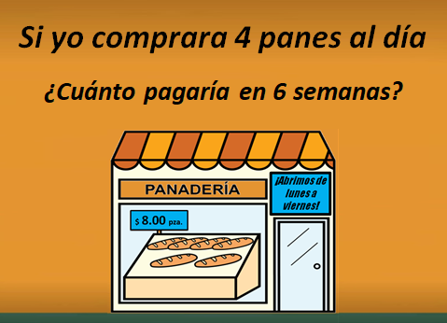

Si yo comprara 4 panes al día, ¿Cuánto gastaría en 6 semanas?

Analiza este problema. Recuerda que Carola mostró tres operaciones que podrían realizarse para hallar el resultado.

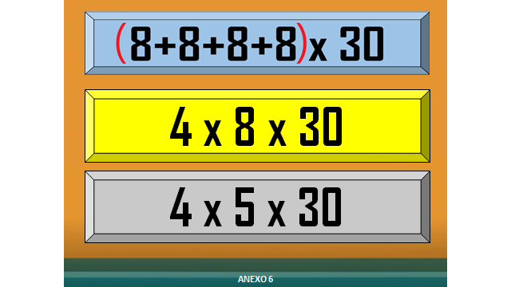

Tendrías que multiplicar 4 x 8, así sabrías cuanto pagaría por día, pero no olvides que la pregunta dice que, ¿Cuánto gastaría por seis semanas? es decir, 30 días porque recuerda que la panadería abre de lunes a viernes según la imagen, una semana corresponde a 5 días, entonces 6 semanas son 30 días.

Podrías multiplicar 4 x 8 para saber lo que se paga por día y luego multiplicar el resultado por 30; que son los días correspondientes a seis semanas.

La operación que tienes que hacer para encontrar la respuesta correcta es:

- 4 x 8 x 30

- La respuesta es 960 pesos lo que gastaría en 6 semanas, considerando sólo los 5 días que abre la panadería.

Ya notaste que también podrías ocupar la opción que dice (8 + 8+ 8+ 8) x 30 y obtendrías el mismo resultado. Primero tendrías que sumar lo que está dentro del paréntesis, es decir el costo de los 4 panes de un día y posteriormente multiplicarlo por los 30 días que se contemplan en las 6 semanas.

Es importante que sigas preparándote, pero puedes hacerlo mientras te diviertes jugando.

En casa con tu familia puedes realizar el siguiente juego, utilizando unas tarjetas y encontrando pares.

Para este juego es importante:

- Encontrar pares, una de las tarjetas traerá un problema matemático, encontrarás el par de este problema identificando la operación que te puede apoyar a resolverlo.

- Iras jugando por turnos, elegirás una tarjeta con un problema y buscarás otra tarjeta con la operación.

- Ganará el que más pares de tarjetas realice. Ojo, siempre y cuando sean pares correctos.

Observa el ejemplo de cómo puedes realizar tu juego. Lee el planteamiento que te ayudará con la información necesaria para poder tomar las mejores decisiones durante el juego y dice así:

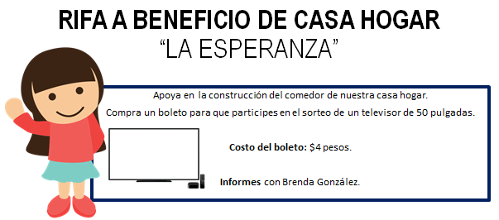

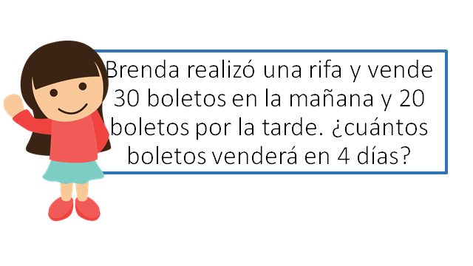
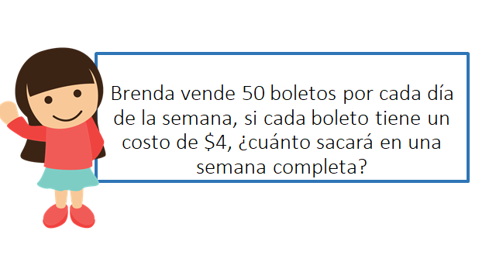
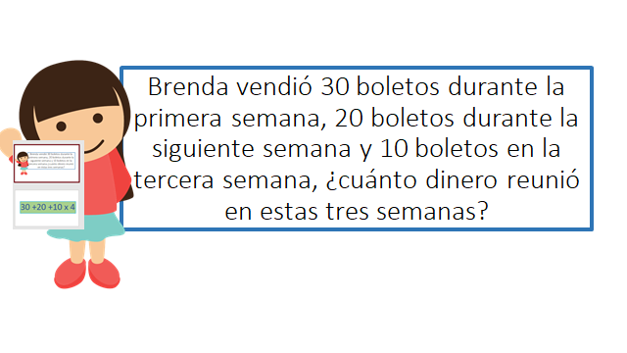

Tienes que elegir las tarjetas que correspondan. ¿Qué tarjetas elegirías?

Podría ser la tarjeta que dice: Brenda realizó una rifa y vende 30 boletos en la mañana y 20 boletos por la tarde, ¿Cuántos boletos vendería en 4 días? Y la segunda tarjeta la de (30 + 20) x 4

El 30 corresponde a los boletos que vendió Brenda en la mañana, el 20 corresponde a los que vendió en la tarde, primero se tiene que sumar estas 2 cantidades, por eso están entre paréntesis y el resultado se multiplica por 4 para poder saber cuántos boletos vendió en 4 días.

Las siguientes pueden ser: Brenda vende 50 boletos por cada día de la semana, si cada boleto tiene un costo de 4 pesos, ¿Cuánto sacará en una semana completa? y la otra que dice 50 x 7 x 4

¿Crees que este par de tarjetas sea correcto?

Observa bien, si se venden 50 boletos por día y se necesitan saber las ventas de una semana se tiene que multiplicar por los 7 días de la semana, en este caso 50 x 7 pero, ahí no termina, el resultado de la multiplicación se debe multiplicar por el costo de cada boleto, 4 pesos.

El siguiente par dice: Brenda vendió 30 boletos durante la primera semana, 20 boletos durante la siguiente semana y 10 boletos en la tercera semana, ¿Cuánto dinero reunió en estas tres semanas? y le correspondería (30 + 20 +10) x 4

Esta tarjeta da respuesta al problema, porque primero se sumaría los boletos que vendió: 30 más 20 más 10 y la cantidad total de boletos se multiplica por 4 que es el costo de cada boleto. Así se obtiene la respuesta de cuánto dinero reunió.

Y las dos tarjetas que quedaron, el planteamiento dice así: Brenda vendió 30 boletos con su familia, 20 boletos a sus amigos y 5 boletos a sus vecinos, ¿cuánto dinero reunió con la venta de todos estos boletos? y la otra tarjeta (30+20+5) x4

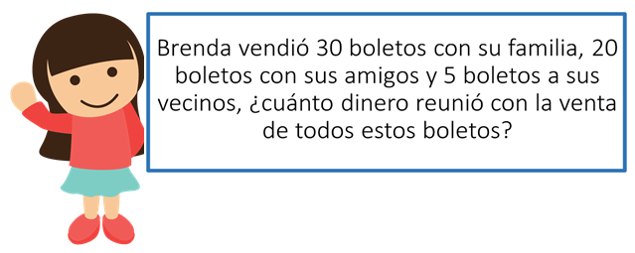

Y aquí terminaría el juego, ¿qué tal te pareció? Intenta realizarlo y jugarlo con tu familia.

Aprendiste a identificar diversas operaciones como la suma y la multiplicación para resolver problemas matemáticos.

Con ayuda de tus profesores y familia, crea y realiza ejercicios matemáticos que te permitan poner en práctica tus conocimientos.

¡Buen trabajo!

Gracias por tu esfuerzo.

Para saber más:
Lecturas

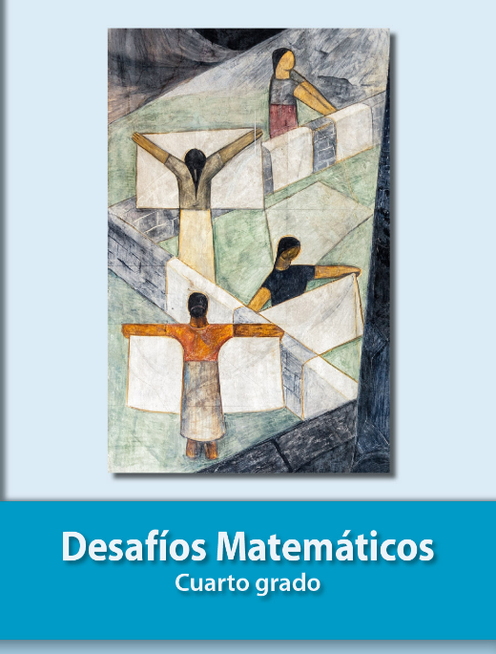
https://libros.conaliteg.gob.mx/20/P4DMA.htm

